G-ænial A&P
Lyspolymeriserende radiopakt kompositt tannfyllingsmateriale
Må kun benyttes av tannpleiepersonale ved anbefalte indikasjoner

ANBEFALTE INDIKASJONER
- G-Ænial ANTERIOR
- Till direkte fyllinger i kavitetsklassene III, IV og V
- Til direkte fyllinger i V-formede defekter og karierte rotoverflater.
- Til direkte fremstillte fasader samt lukking av diastema
- G-ænial POSTERIOR
- Til direkte fyllinger i kavietesklassene I og II

KONTRAINDIKASJON
- Pulpaoverkapping
- I sjeldne tilfeller kan allergiske/allergiliknende reaksjoner oppstå. Skulle dette inntreffe: Stans behandlingen umiddelbart og oppsøk lege.

BRUKSANVISNING
- Fargevalg
Rengjør tannen med pimpsten og vann. Velg farge før tannen isoleres. Velg en passende farge ved hjelp av G-ænial fargeskala
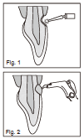
- Kavitetspreparasjon
Preparer kaviteten med standardteknikk. Blås forsiktig tørr med oljefri luft.
Merk: Ved pulpaoverkapping bruk Kalsiumhydroxid
- Bonding
Til bonding av G-ænial til emalje og /eller dentin, bruk et lysherdende bondingsystem som GC G-ænial Bond, GC-G-BOND, GC Fuji BOND of UniFil Bond (Fig.1). Følg produsentens anvisning.
- Applisering av G-ænial
- Dispensering fra en unitip
Plasser G-ænial Untip i en Untip appliseringspistol eller en tilsvarende modell. Fjern hetten og press materialet direkte ut i den preparerte kaviteten. Bruk et jevnt trykk (Fig. 2) Hold trykket på appliseringspistolens håndtak mens den fjernes fra munnen. Dette forhindrer at Untipen løsner fra appliseringspistolen.
- Dispensering med sprøyte.
Fjern hetten fra sprøyten og dispenser materialet på en blandeblokk. Appliser materialet i kaviteten med et passende instrument. Etter dispensering, vri sprøytens skrue en halv til en hel omgang mot-urs for å forhindre et trykk inne i sprøyten. Sette på hetten umiddelbart etter bruk.
Merk:
- Materialets standardfarger kan appliseres i ett lag for å lage estetiske fyllinger. Vedrørende detaljeer referer til Kliniske Tips.
- Materialet kan være vanskelig å dispenserer hvis det kommer rett fra kjøleskap. Materialet bør ha romtemperatur i minimum et par minutter før bruk.
- Etter dispensering, unngå for lang eksponering til omkringliggende lys. Omkringliggende lys kan forkorte håndteringstiden.

KLINISKE TIPS
- Anteriore kaviteter.
- I forbindelse med mindre kaviteter.
Til fyllingsteknikk der kun én standardfarge brukes. I de fleste tilfeller er det tilstrekkelig å bruke en standardfarge. Ønsker man en høyrere grad av translucens kan en av «Outside» spesialfargene velges. Se også eksempler under «Kliniske Tips».
- I forbindelse med større kaviteter.
I de fleste tilfellene vil en multifarget lagvis teknikk gi det beste resultatet. For å forhindre at fyllingen blir for transparent eller for å maskere misfarget dentin, velg en passende «Inside» spesialfarge og fortsett videre med en standardfarge. For å gjøre en fylling mer naturtro, for eksempel. ved kopiering av aldersforandringer, skal siste lag bestå av en «Outside» spesialfarge. Se også under «Kliniske Tips» og/eller bruk fargekombinasjonstabellen.
- Posteriore kaviteter.
- I forbindelse med mindre kaviteter.
Til fyllingsteknikk hvor kun én standardfarge brukes. I de fleste tilfeller er det tilstrekkelig å bruke en standardfarge. Ønsker man en høyrere grad av translucens kan en av «Outside» spesialfargene velges. Se også eksempler under «Kliniske Tips».
- I forbindelse med dype kaviteter.
Applisér en flytende kompositt som GC G-ænial Flo, GRADIA DIRECT Flo eller GRADIA DIRECT LoFlo på kavitetsbunnen. Legg deretter en standardfarge. For optisk estetikk bruk en «Outside» spesialfarge til siste lag kompositt. Se også eksempler under «Kliniske Tips».
*GC Fuji LINING PASTE PAK, GC Fuji LINING LC eller GC Fuji IX GP kan også brukes som en liner eller underfylling. Følg de respektive produktenes bruksanvisning.

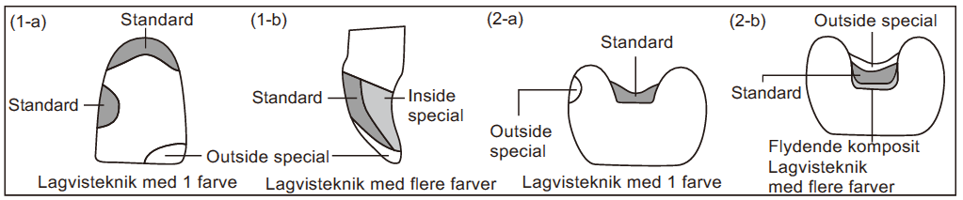

Tabell med fargekombinasjoner til flerlagstekninkk i store kaviteter eller anteriore tenner (1-b)

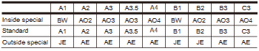
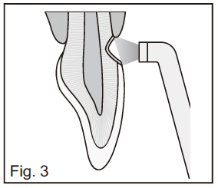
For detaljer ang farger, se også seksjonen FARGER.

- Konturering før lysherding.
Konturér med standardteknikk
- Lysherding
Lysherd G-ænial med lyspolymeriseringslampe (Fig. 3) Hold lyslederen så tett på overflaten som mulig. Se tabell over herdetider og polymeriseringsdybde.

G-ænial ANTERIOR: Herdetider og polymeriseringsdybde.
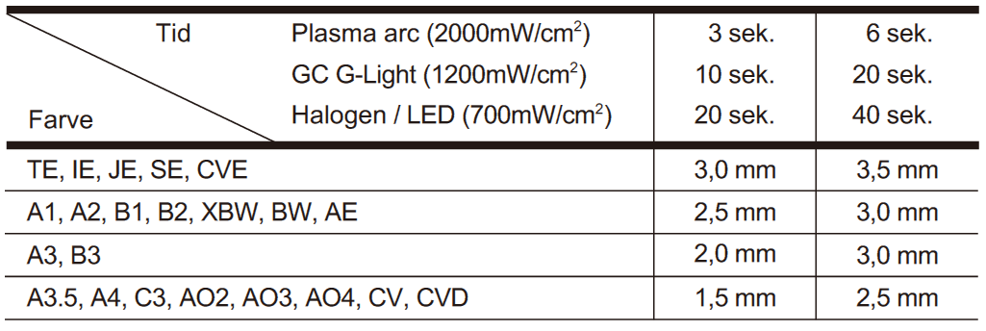

G-ænial POSTERIOR: Herdetider og polymeriseringsdybde.
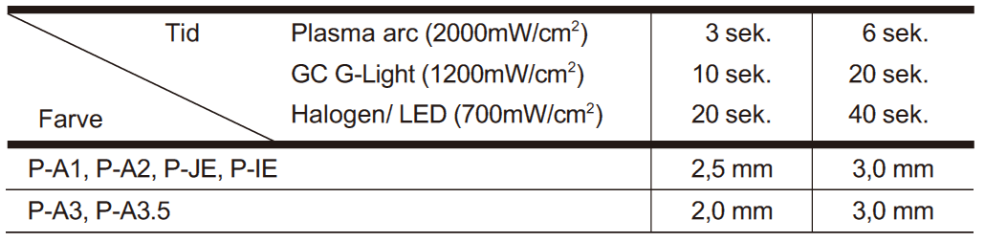

Merk:
- Materialet appliseres og lysherdes lagvis. For maksimal tykkelse på lagene, se tabellen
- Lav lysintensitet kan forårsake utilstrekkelig herding eller misfarging.

- Finish og polering.
Ved finish og polering bruk diamantbor, poleringspoints og discs. For å oppnå høyglans bruk polérpasta.

FARGER

- 22 anteriore farger:
Standardfarge: XWB (extra bleaching white) BW (blekningshvit).
A1, A2, A3, A3.5, A4, B1, B2, B3, C3, CV (Cervikal)
CVD (Cervikal mørk)
Inside spesialfarge: A02, A03, A04
Outside spesialfarge JE (Junior), AE(Voksen), TE (translucent – OBS at denne nyansen ikke har røntgenkontrast), IE (incial), SE (Senior), CVE (Cervikal).
- 6 Posteriore farger
Standardfarger: P-A1, P-A2, P-A3.5
Outside spesialfarge: P-JE (Junior), P-IE (Incial)
Merk:
A, B, C, A0 er alle farger basert på fargeskalaen fra Vita*
*Vita er et registrert varemerke fra Vita Zahnfabrik, Tyskland

OPPBEVARING
Oppbevares kaldt og mørkt (4-25 C/39,2- 77,0 F) Unngå høye temperaturer og direkte sollys.
Holdbarhet: G-ænial ANTERIOR og G-ænial POSTERIOR: 3 år fra produksjonsdato

PAKNINGER
- Sprøyter
- Quick Start Kit
- 7 sprøyter( en av hver farge) (2.7ml pr. sprøyte) (7 anteriore farger: A1, A2, A3, B2, AE, IE, JE)
- Fargeskala
- REFILLPAKNING
- 1 sprøyte (i 28 farger) (2.7ml pr. sprøyte)
Merk: Vekt pr sprøyte: Sprøyter til anterior bruk 4.7 (TE: 4.0g) og 5.5g til posterior bruk.
- Untips
- Quick Start Kit
(35 Untips 7 farger)
- 35 Unitips (7 farger a 5 Untips) (0,16ml per Untip)
( 7 anteriore farger: A1, A2, A3, B2, AE, IE, JE)
- Fargeskala
- Refill
- Pakning med 20 untips (a 14 farger) (0,16ml per Untip)
(8 Anteriore farger: A1, A2, A2, A3.5, A03, CV, IE, Ae)
(6 Posteriore farger- P-A1, P-A2, P-A3, PA3.5, P-JE, P-IE)
- Pakning med 10 Untips (a 14 farger) (0,16ml per Untip)
(9 anteriore farger- XBW, BW, A4, B1, B2, B3, C3, A02, A04, CVD, TE, JE, SE, CVE)
Merk: Vekt pr Untip: 0,28g I anterior Untip, TE: 0,24g). 0,33g I posterior Untip.
- TILBEHØR
- Untip Appliseringspistol
- Fargeskala
- Blandeblokk (NO.14B)

ADVARSEL:
- I tilfelle kontakt med hud eller oralt vev: Fjern materialet straks med et stykke alkoholvætet gasbind og skyll omhyggelig med vann.
- I tilfelle øyekontakt skyll umiddelbart med vann og søk legehjelp
- Unngå å svelge materialet
- Bruk engangshansker under arbeidet for å unngå direkte kontakt med syreinhibert materiale og på den måten forhindre potensiell sensibilitet.
- For hygienens skyld er untips kun beregnet til å brukes ved ett behandlingstilfelle.
- Bruk beskyttelsesbriller under lyspolymerisering.
- Bruk sug og ansiktsmaske i forbindelse med finishering og polering for å unngå å innhalere støv og materialpartikler.
- Unngå å blande materialet med andre lignende produkter.
- Unngå å få materialet på tøyet.
- I tilfelle materialet kommer i kontakt med utilsiktede områder av tannen eller protetiske løsninger, så fjern materialet med et instrument, svamp eller bomullspellet før lysherding.
- Bruk ikke G-ænial i kombinasjon med eugenolholdige materialer idet eugenol kan forhindre G-ænial å herde.
- Alle farger, untatt den spesielle nyansen TE, har røntgenkontrast.
Sist revidert: 03/2014

